龍柏  Chinese juniper  Juniperus chinensis L. var. kaizuka Hort. ex Endl.  柏科 Cupressaceae or Cypress family | 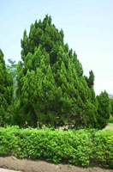
分布：
分布於日本、中國大陸。台灣全島栽培。院區於各所門前多有栽植。
形態特徵：
常綠小喬木，樹姿呈細尖塔形，主幹常旋轉；葉幾乎全為鱗片狀，少數為針狀葉；毬果藍綠色，肉質，略被蠟粉，熟時不開裂。
本屬全世界約60種。廣布於北半球，南半球較少。
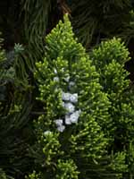 結果

